Ændringshåndtering i GD1/GD2/GD7 |  | Den 12. maj 2016
Proceduren for ændringshåndtering igangsættes når der er identificeret en fejl/uhensigtsmæssighed i services og tjenester, som kræver en DLS-opdatering. Håndtering af datamodelændringer ift. til grunddataprogrammets modelsekretariat, arkitekturforum mv. er pt. ikke beskrevet i notatet.
I det følgende er beskrevet:
- ”Svømmebanediagram” der viser de enkelte procestrin i ændringshåndteringen
- Beskrivelse af de enkelte procestrin
- ”RACI” matrice der angiver ansvarsfordelingen i udførelse af de enkelte procestrin i ændringshåndteringen

Svømmebanediagram
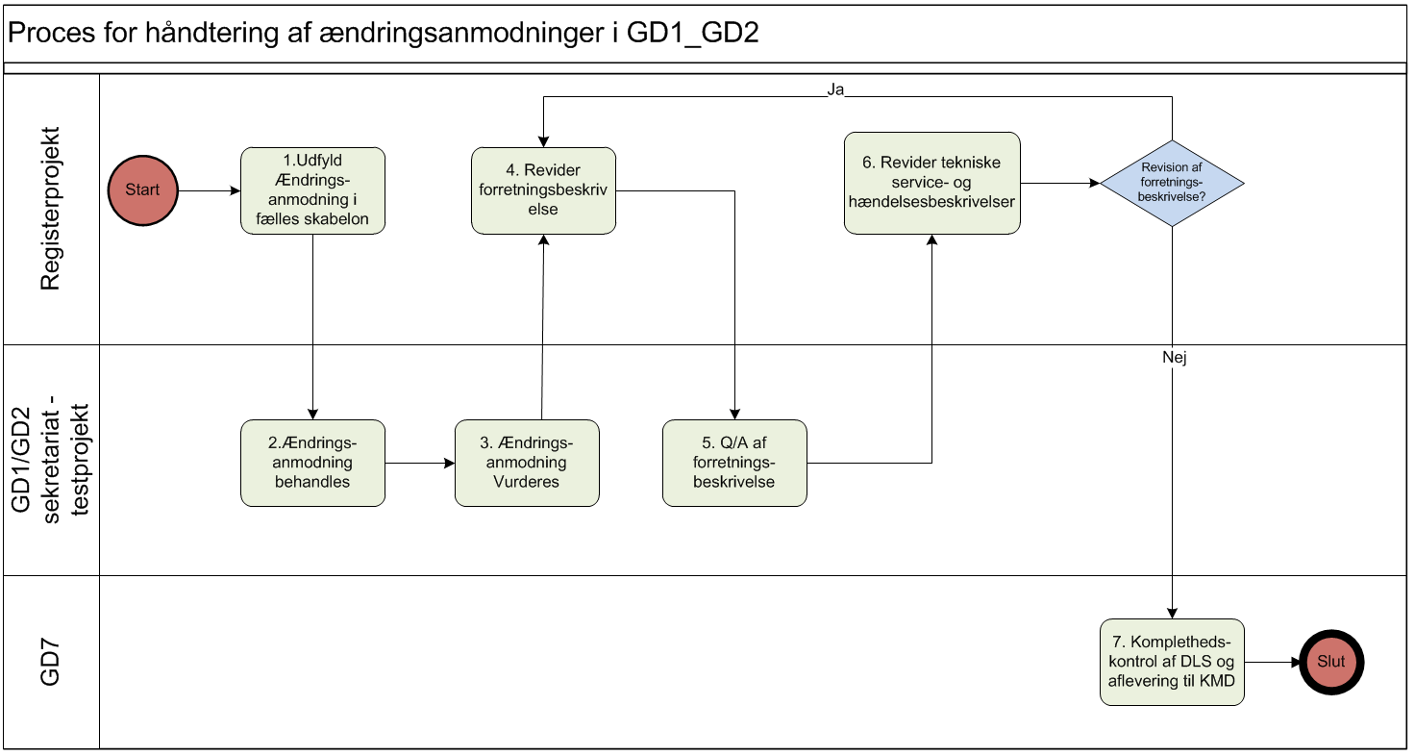

Beskrivelse af Procestrin
Proces ID: 1 | Udfyld ændringsanmodning i fælles skabelon
Forudsætninger | Det er besluttet at der skal gennemføres en ændring i en given DLS. Ændringen kan være nødvendiggjort af en fejl eller en uhensigtsmæssighed i en DAF-service/tjeneste.
Udførende | Det DLS-ansvarlige register udarbejder ændringsanmodning i skabelon til formålet.
Konsulteres | Drøftes efter behov med anvendere.  Drøftes efter behov med GD1/GD2 sekretariatet
Informeres | Ingen krav
Produkt | Udfyldt ændringsanmodning, jf. GD1/GD2 skabelon for ændringsanmodning
Ændringsanmodningens indhold | I skabelonen til ændringsanmodning beskrives ændringens konsekvenser ift. forretningen og dataanvendere af den service/hændelse der skal ændres.  Omfatter ændringen tillige justeringer af datamodellen, skal der overordnet redegøres for modelændringens karakter og indhold.
Videre proces | Den udfyldte ændringsanmodning videregives til GD1/GD2 sekretariatet

Proces ID: 2 | Kvalitetssikre ændringsanmodning
Forudsætninger | Registerprojektet har afleveret en udfyldt ændringsanmodning til GD1/GD2 sekretariatet til videre foranstaltning
Udførende | GD1/GD2 sekretariatet
Konsulteres | Ingen krav
Informeres | Registre som uploader via SDFE’s Geodatabank skal underrette DAD om, at en ændring er på vej.
Produkt | Ændringsanmodning er skrevet ind i GD1s el. GD2s ændringslog  Ændringsanmodning klar til høring
Kvalitetssikringens indhold | Det sikres at ændringsanmodningen er fyldestgørende og indeholder relevante oplysninger ift. til at høringen af service-/hændelsesanvenderne kan gennemføres.
Videre proces | Høring af de service- og hændelsesanvendere som ændringen vedrører.  Hvis ændringen omfatter ændringer af datamodellen adviseres grunddataprogrammets modelsekretariat.

Proces ID: 3 | Hør berørte tjenesteanvendere om ændringen
Forudsætninger | Ændringsanmodningen er kvalitetssikret i GD1/GD2 sekretariatet.  Afhængig af kompleksiteten af den foreslåede ændring kan det være hensigtsmæssigt at revidere forretningsbeskrivelserne (procestrin 4) inden høringen, således at forretningsbeskrivelserne kan indgå i høringsmaterialet. Alternativt skal det ske afslutningsvist.
Udførende | GD1/GD2 sekretariatet
Konsulteres | Registerprojekter som anvender de services og hændelser, som foreslås ændret.
Informeres | GD7 informeres om at der er en DLS opdatering på vej
Produkt | Bemærkninger fra anvendere til ændringsanmodning  Godkendt ændringsanmodning
Høringens indhold | Tjenesteanvenderne høres og anmodes om at give bemærkninger til foreslåede ændringer af service/hændelsesbeskeder.  Evt. bemærkninger vurderes og behandles i samråd med serviceudstiller og serviceanvendere.
Videre proces | Revision af forretningsbeskrivelser

Proces ID: 4 | Revider forretningsbeskrivelser
Forudsætninger | Ændringsanmodningen har været i høring hos tjenesteanvenderne, og ændringsanmodningen er godkendt.
Udførende | Det DLS-ansvarlige registerprojekt
Konsulteres | Ingen krav
Informeres | Ingen krav
Produkt | Forslag til revideret forretningsbeskrivelse
Forretningsbeskrivelsens indhold | Forretningsbeskrivelserne revideres på en måde så de forretningsmæssige konsekvenser tydeliggøres. Forretningsbeskrivelser revideres i overensstemmelse med GD1/GD2’s skabelon for forretningsbeskrivelser.
Videre proces | Q/A af forretningsbeskrivelse

Proces ID: 5 | Q/A af forretningsbeskrivelse
Forudsætninger | Forretningsbeskrivelse errevideret
Udførende | Testprojektet under GD1/GD2
Konsulteres | Det DLS-ansvarlige registerprojekt involveres hvis det konstateres at de foreslåede ændringer får forretningsmæssige eller tekniske implikationer for andre registre??.
Informeres | Ingen krav
Produkt | Kvalitetssikret forretningsbeskrivelse
Kvalitetssikringens indhold | Den reviderede forretningsbeskrivelse sammenholdes med ændringsanmodningen og med den baselinede version (styregruppegodkendt) af forretningsbeskrivelsen. Det sikres at de forretningsmæssige sammenhænge mellem registrene er intakte. Forretningsbeskrivelsens input-/outputparametre sammenholdes med de bagvedliggende datamodeller.
Videre proces | Revider DLS i overensstemmelse med den reviderede forretningsbeskrivelse

Proces ID: 6 | Revider tekniske service og hændelsesbeskrivelser DLS
Forudsætninger | Forretningsbeskrivelse er kvalitetssikret af GD1/GD2’s testprojekt
Udførende | Det DSL-ansvarlige registerprojekt. Registre som uploader via SDFE’s Geodatabank skal involvere DAD.
Konsulteres | Den opdaterede DLS afleveres til GD1/GD2 sekretariatet, som koordinerer DLS-afleveringer til GD7
Informeres | Ingen krav
Produkt | Opdateret DLS
Kvalitetssikringens indhold | DLS opdateres med ændringen som beskrevet i den kvalitetssikrede reviderede forretningsbeskrivelse.
Videre proces | Kontroller DLS for fuldstændighed

Proces ID: 7 | Kompletheds- kontrolér DLS og aflever til KMD
Forudsætninger | DLS er revideret og er i overensstemmelse med den reviderede forretningsbeskrivelse.
Udførende | GD7 datafordeleroperatøren
Konsulteres | Ingen krav
Informeres | Efter aflevering til KMD informeres GD1/GD2 sekretariatet – testprojektet, det ansvarlige registerprojekt, samt DAD hvor relevant.
Produkt | Komplethedskontrolleret DLS
Kvalitetssikringensindhold | DLS opdateres med ændringen som beskrevet i den kvalitetssikrede reviderede forretningsbeskrivelse. Det kontrolleres at alle bilag er til stede før afleveringen til KMD.
Videre proces | Aflever DLS til KMD

RACI matrice (Ansvarlig/Udførende/Konsulteres/Informeres)

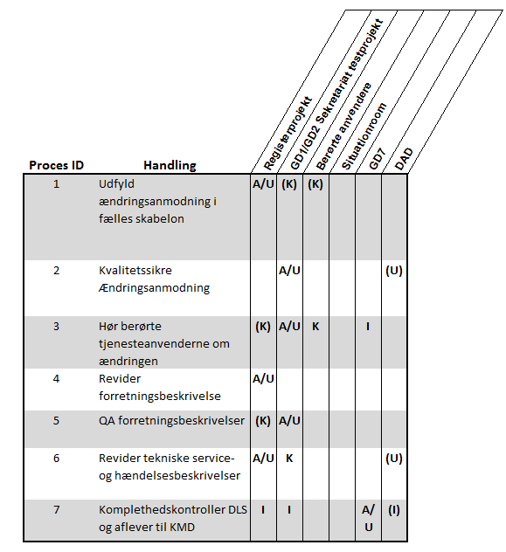

Anvendte forkortelser i RACI-matricen:
A = Ansvarlig
U = Udførende
K = Konsulteres
I = Informeres

